
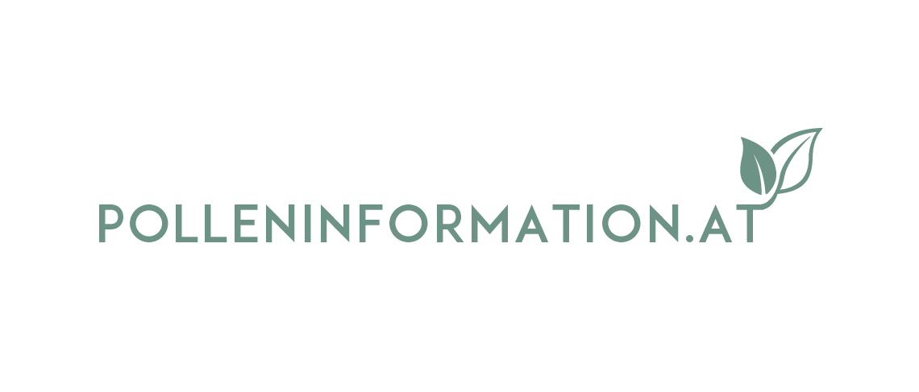

Mag. Dr. Johannes Bouchal
Aerobiologe beim Österreichischen Polleninformationsdienst

PollenCare: Grünraumplanung ohne Pollenstress

Ein neues EU-Projekt setzt sich für allergikerfreundlich gestaltete Grünflächen ein: PollenCare ist ein grenzüberschreitendes INTERREG-Projekt mit dem Ziel, einen wesentlichen Beitrag zu leisten, die gesundheitliche Belastung durch Pollenallergien in der österreichisch-ungarischen Grenzregion nachhaltig zu verringern. Zugleich werden wissenschaftlich fundierte Empfehlungen für die Bepflanzung öffentlicher Grünräume und privater Gärten in ganz Österreich erarbeitet. Wissenschaftlicher Partner ist der Österreichische Polleninformationsdienst (ÖPID). Erste Pilotprojekte in niederösterreichischen Gemeinden und in Eisenstadt sind bereits gestartet.

Pollenallergien nehmen seit Jahren kontinuierlich zu. Der Klimawandel begünstigt die Ausbreitung neuer, teils hochallergener Pflanzenarten. Gleichzeitig verlängern sich Pollensaisonen, „gestresste“ Pflanzen setzen mehr Pollen frei, allergische Symptome verstärken sich. Die Art der Bepflanzung in Städten und Gemeinden hat daher direkten Einfluss auf die Entwicklung und Intensität allergischer Erkrankungen und somit auf das Wohlergehen der Bevölkerung.

Hier setzt „PollenCare“ an: Zum einen wird intensiv daran gearbeitet, die gesundheitliche Belastung durch Pollenallergien in der österreichisch-ungarischen Grenzregion zu verringern. Fünf Projektpartner und elf strategische Partner arbeiten grenzüberschreitend zusammen, um Strategien und Maßnahmen zur Verbesserung der Situation zu entwickeln. Begleitet wird das Projekt durch Wissenstransfer, Fortbildungen und Öffentlichkeitsarbeit – etwa durch einen Schaugarten in Sopron, Fachtrainings für Experten und Sensibilisierungskampagnen für Gemeinden und Entscheidungsträger, aber auch nützliche Informationen für Privatgärtner.

Zum anderen soll durch wissenschaftlich fundierte Bepflanzungskonzepte das Allergiepotenzial von Grünräumen in ganz Österreich reduziert und gleichzeitig eine klimafitte, biodiversitätsfördernde Gestaltung unterstützt werden.

Maßgeschneiderte Polleninformation für Gemeinden
Aktuell werden bereits erste Pilotprojekte umgesetzt. Im Fokus stehen konkrete Empfehlungen für Gemeinden, Stadtplaner sowie Hobbygärtner. In Niederösterreich und dem Burgenland beteiligen sich aktuell die Pilotgemeinden:
- Baden
- Eisenstadt
- Grimmenstein
- Bad Erlach
- Mönichkirchen
Sie stellen ihre Baumkataster-Daten zur Verfügung, die derzeit analysiert werden. Die Auswertung soll bis Ende Mai 2026 abgeschlossen sein. Anschließend werden die Ergebnisse vor Ort präsentiert und darauf aufbauend Webinare angeboten, in denen praxisnahe Empfehlungen zur allergikerfreundlichen Gartengestaltung vermittelt werden.

Ein weiterer Meilenstein: Ab Ende März gibt es für diese fünf Pilotgemeinden eine speziell zugeschnittene Polleninformation. Damit erhalten die Bürger noch präzisere und lokal relevante Informationen zur aktuellen Pollensituation über die Hompage der Gemeinde. Dieser Internet-Link mit der Gemeinde-spezifischen Polleninformation steht dann natürlich ebenfalls den niedergelassenen Ärzten, Allergologen und Kurbetrieben zur Verfügung.

Neuer KI-Chatbot & Weiterentwicklung digitaler Services
Im Rahmen von PollenCare werden neue Angebote entwickelt und bestehende weiterentwickelt, darunter die Pollen+ App, die nun etwa auch auf Ungarisch zur Verfügung steht. Weiteres wurde „CARE-S“, ein evidenzbasiertes System zur Kategorisierung allergener Pflanzen, im Pollenkompass von www.polleninformation.at und der Pollen+ App integriert.

Zusätzlich wurde ein KI-Chatbot in einer ersten Version veröffentlicht und kann bereits genutzt werden: https://www.polleninformation.at/services/pollencare. Dieser greift auf Daten des Projekts „Natur im Garten“ sowie auf die umfassende Wissensdatenbank des Österreichischen Polleninformationsdienstes und die KI-Assistentin „Pollee“ zurück. Im Laufe des Projekts wird der Bot weiter verbessert und mit Informationen des ungarischen Forschungsteams des Nationalen Zentrums für Volksgesundheit und Pharmazie ergänzt.

PollenCare verbindet Gesundheitsschutz, Klimaanpassung sowie Biodiversitätsförderung und leistet damit einen wichtigen Beitrag zu mehr Lebensqualität für Pollenallergiker in ganz Österreich und zur grenzüberschreitenden Zusammenarbeit in einer vom Klimawandel besonders betroffenen Region.

Kontakt für Journalisten-Rückfragen:


Mag. Dr. Johannes Bouchal
Aerobiologe beim Österreichischen Polleninformationsdienst
T: 0677 / 63493722
E: johannes.bouchal@pollenresearch.com

© Marion Luttenberger

Text und Foto in Printqualität gibt’s bei Elisabeth Leeb, T: 0699/1 424 77 79, E: elisabeth@leeb-pr.at und auf www.polleninformation.at sowie www.allergenvermeidung.org (Presse)

